Муниципальное бюджетное общеобразовательное учреждение
«Основная общеобразовательная школа № 7»

Деревянное зодчество города Ленинска-Кузнецкого
Исследовательская работа

Выполнила: Марьясова Марьяна 5 «Б» класс
Руководитель : Свежинцева Надежда Павловна
учитель изобразительного искусства

Ленинск-Кузнецкий
2015
Оглавление
1.Введение 2 стр
2. Деревянное зодчество города Ленинска-Кузнецкого
2.1. Историческая справка
2.2.
3. Результаты опроса
4. Заключение
5. Список литературы
6. Приложения

Введение
Время неумолимо. Его воздействие отражается буквально на всем окружающем и конечно более сильно последствия времени сказываются на древних постройках. Поэтому первостепенной задачей видится изучение и сохранение этих памятников истории и культуры, которые представляют собой неиссякаемый источник обогащения духовной жизни человека. Без знания минувшего трудно понять и правильно осмыслить происходящее. Раскрывая прошлое, исторические памятники не только расширяют наш кругозор, но и развивают глубокое чувство патриотизма.
Моя работа ставит перед собой цель, ознакомится с деревянным зодчеством г. Ленинск – Кузнецкого.
Связь архитектуры с природой - это одна из самых главных особенностей всего русского народного зодчества. Талант строителей проявляется ещё до того, как срублено первое дерево и заложен первый камень в фундамент. Выбор места для будущего здания всегда был глубоко творческим действом: от него часто зависел и характер постройки, и её композиция, силуэт, высота. Иногда здание - будь то церковь, часовня или изба - как бы сливается с природным окружением, нередко, наоборот - в резком, обнажённом контрасте архитектуры и природы подчиняет себе окружающее пространство, утверждая всемогущую власть искусства - создание сердца и рук человеческих.
В изучении памятников деревянного зодчества привлекает одухотворенность древних построек.

Гипотеза: Мы предположили, что в г. Ленинске – Кузнецком постепенно угасает народный промысел – деревянное зодчество, а на смену ему приходит продукция химической промышленности.
Объект исследования – деревянные строения города Ленинска – Кузнецкого.
Цель: 1. Выявить в г. Ленинске – Кузнецком строения с элементами деревянного зодчества, которые сохранились до наших дней.
2. Установить причины, влияющие на исчезновение украшения деревянных домов резьбой.
Методы исследования: Наблюдения
Сравнения
Работа с литературой (посещение городского краеведческого музея)
Опрос местных жителей
Актуальность: Я считаю, что моя тема актуальна в современном обществе, ведь последнее время происходит уменьшение числа умельцев занимающихся народными промыслами. Каждый народ имеет свои традиции и культуру, которая складывалась на протяжении многих веков. Народное декоративно – прикладное искусство – результат творчества многих поколений мастеров. В каждом слове. В каждой песне, в каждом предмете – растворенная в тысячилетия память народа, не писанная, но сохраненная его история жизни и труда. Сегодня художественные изделия, выполненые народными мастерами из различных материалов, служат непременной частью повседневной жизни человека : они вошли в быт предметы. Поэтому очень важно сохранять все то прекрасное, что хранилось веками – народные промыслы.
В старину почти все на Руси строили из дерева: от огромного храма до креста на могилу. Дереву на Руси издревле был почет. К нему, как к живому, обращались в самых разных случаях: «Свято дерево, помоги». И дерево, внимая просьбе-мольбе, помогало. Великая сила земли и неба сосредоточена в деревьях. Это ныне вполне доказано наукой, а предки наши чистым своим сердцем чувствовали и потому деревянные постройки с незамазанными и незабитыми естественными стенами так любили: от них добрый дух исходил. Из века в век, из поколения в поколение передавались строительные традиции народа. Складываясь, они определяли самобытную основу народного архитектурного творчества. Самобытную -значит предопределенную собственным, а не заимствованным у других народов бытом, собственными характерными чертами России: природой, языком ее народа и его представлениями об окружающем мире, о том, что хорошо и плохо, его мечтами, радостями и печалями. В традиционной форме заключается символ мысли, видимый глазом, постигаемый сердцем и разумом. Вот таким «передатчиком мысли» и являлись самобытные деревянные постройки, ставшие ныне для нас подлинными сокровищами русской культуры.
Для постройки домов использовали «красный» или «кондовый» строевой хвойный лес. Предпочтение отдавали сосне и лиственнице – листвяку . Позднее листвяк шел только на стойки основания – стулья. Легкий в обработке кедр – кедрач использовался для резных наличников, рам с косяками, причелин, половых плах и мебели. На тесовые крыши годилась ель и пихта.
Строительный лес заготавливали обычно с декабря до ранней весны, когда в деревьях нет сока. Причем рубить лес нужно было непременно на нарождающийся месяц, чтобы «бревна не трескались». Для сруба опытный плотник, не торопясь, тщательно отбирал кондач – ровный и «сырой» снаружи не более чем в палец ствол с сухой сердцевиной и без толстых сучков, создающих, по поверьям, опасность смерти хозяина. Срубленное дерево должно было несколько дней полежать «в коре», «чтобы потом бревно не рвало», после чего его там же в лесу ошкуривали, вывозя хлыстами до места на конских волокушках и складывали в лежаки на просушку. Ранней весной, стараясь успеть до посевной, артелью из родни и соседей ставили вначале только сам сруб без крыши, потолка и половых лаг, оставляя его для просушки на год-два. Просохший и размеченный насечками временный сруб разбирали, под углы окладных венцов вкапывали стулья (стойки, колодки, пеньки) из лисвяка. На стойки клали по монете «на счастье и богатство» в новом доме, а также зерна пшеницы, камешек, кусчки хлеба или пучок шерсти, а кое-кто и пучок своих волос как жертву «домовому». Под каждый угол подкладывали также по куску бересты для влагоизоляции. Иногда первый венец укладывали прямо на землю или подкладывали под углы крупные плоские камни. Бревна верхних венцов затаскивали на сруб «покатом» по деревянному настилу на веревках.
Рубили дома «в обло с остатком» или «в чашу» с кривым зубом. С помощью «черты», приставленной к щели между венцами, намечали по всей длине бревна паз и выбирали его топором, переворачивая бревно на срубе. Затем бревно опрокидывали в чаши, придавливая пазом мох, разложенный заранее тонким слоем на предыдущем венце. Иногда простенки, межоконные проемы стен, самцы крыш скрепляли для прочности деревянными шипами. В верхний, «череповой» венец заподлицо врубали потолочную балку – матицу, настилая поверх нее поперечный накат из полубревен или плах, упирающихся обоими торцами в угловые пазы верхнего венца. Затем добавляли еще один-два венца сруба. Сверху потолка –наката настилали мох и насыпали тонкий слой сухой земли. Пол из толстых, скрепленных между собой шкантами, плах или полубревен настилали на три врубленные заподлицо лаги. Делали и двойной пол с земляной засыпкой.
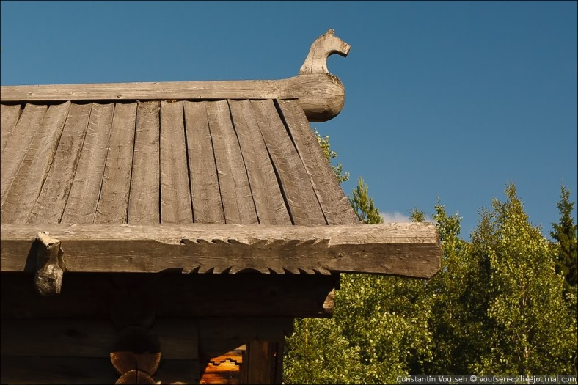
Конструкция крыши домов варьировала от двухскатных самцовых, крытых драньем или желобами, до поздних двух- и четырехскатных стролильных, зашитых «вразбежку» тесом. Стыки верхних концов тесин закрывались выдолбленными из бревен или сбитых из под углом досок коньком. Снаружи тесовые крыши иногда просмаливались.
После сборки сруб «окосячивали», оформляли проемы волоковых, колодчатых или косящатых окон и дверей деревянными прямоугольными коробками.
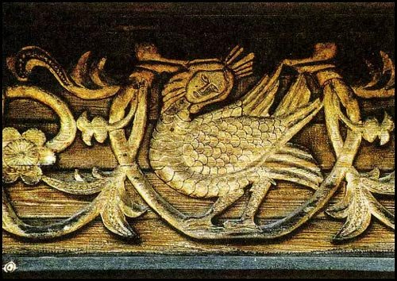
Окна оформлялись наличниками с пропиленной резьбой, под влиянием городских архитектурных форм стиля барокко. Подкарнизные доски украшались накладной резьбой с растительным орнаментом, зооморфными и реалистическими изображениями птиц, с узором в виде трех колокольцев или кистей, соединенных полумесяцем. Пропиленные фигурки венчали верхнюю фигурную доску, а накладные резные балясины украшали боковые колонки наличника. Резьбой, накладными выпиловками и различными точеными накладками украшались резные подзоры и колонки крылец – балясины.
На сегодняшний день здесь осталось совсем немного исторически и художественно ценных фрагментов в украшении деревянных домов. Как правило , такого рода наследие обнаруживается преимущественно в резных карнизах и в традиционном убранстве окон – в наличниках.
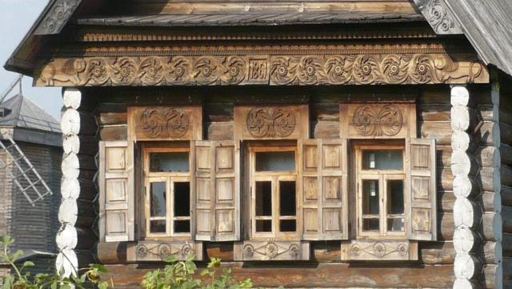
В России – как в сельской местности, так и в городах – люди традиционно оформляли окна своих жилищ сложной резьбой, которая являлась не только художественным украшением, но так же с ее помощью передавался глубокий символический смысл. Создавая порой истинные художественные шедевры, мастера использовали различные технические приемы –как выемчатую, глубинную резьбу по цельной доске, так и пропильную, сквозную резьбу, выполнявшуюся специальной пилой. Применялась также и рифленая резьба, которой обычно делались орнаментальные украшения. Часто в оформлении одного наличника мастера использовали различные техники, что придавало обрамлению окна и сопровождающим его причелинам особую эстетичность.
В городе пока еще можно встретить образцы прекрасного украшения окон в старинных домах, сохраняющих сакраментальный смысл древних символов.
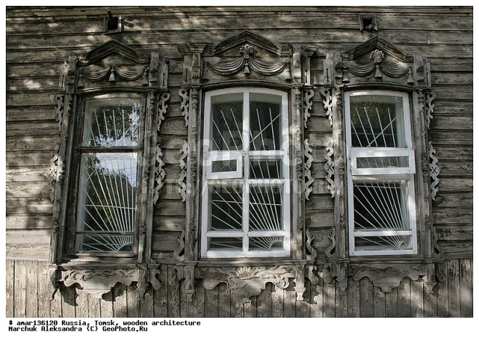
Традиционная русская резьба, которой окружали оконные проемы, вплоть до первой половины 20 века, являлась не только и даже не столько украшением, сколько продуманной системой охранительных символов, своеобразных оберегов открытых входов в дом. Зачастую многие элементы воспроизводились просто по традиции, без глубокого осознания их значимости для бытия дома, все-таки в них оставалось то символическое содержание, которое вкладывали наши предки.
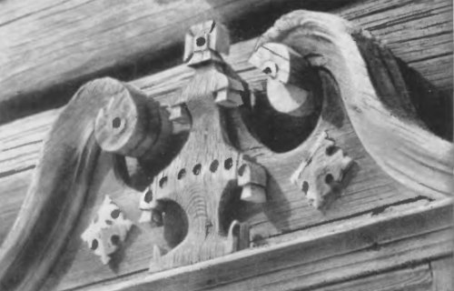
Особенно многозначным было украшение фасадов изб, в особенности окантовки окон, поскольку застекленная часть казалась уязвимой, доступной для злых духов. В основу всей символики деревянной резьбы были положены самые главные языческие божества наших предков _ бог неба Сварог и бог солнца Дажьбог. А поскольку, согласно славянской мифологии, Дажьбог – сын Сварога, в украшении окон символы неба, как правило, помещаются над солнцем, как бы накрывают его сверху.
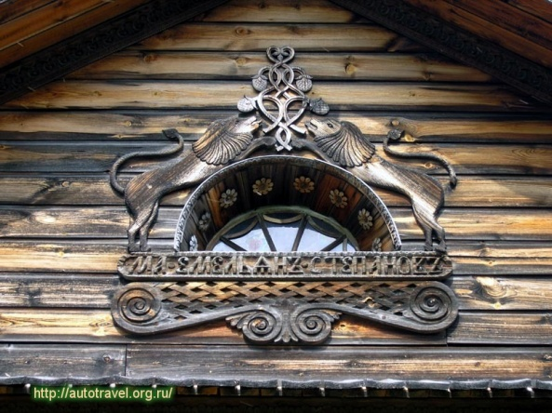
С древних времен наиболее искусно украшалась верхняя часть окна _ так называемое навершие или кокошник. Конечно, большое значение имела «крыша» навершия, однако центральным знаком в верхней части обрамления обычно бывало Солнце. И потому в резных наличниках, в середине навершия прежде всего привлекает внимание присутствие разнообразных солярных знаков, которые воспринимаются людьми как оберегающие дом символы.
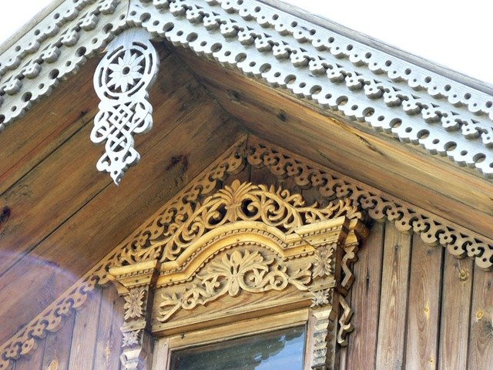
Прорезная или ажурная резьба называется также сквозной или пропильной. При этом способе резьбы удаляют фон. В сочетании с рельефной или геометрической резьбой создается впечатление воздушности изделия.
Приемы выполнения прорезной резьбы очень просты, поэтому с давних пор она широко распространена, особенно в украшении деревянных домов. Более трудоемкой считается прорезная резьба в сочетании с геометрическими выемками и геометрическими формами. Такая резьба называется сквозной ажурной.
Широкое распространение прорезной резьбы объясняется тем, что по сравнению с другими видами плоскорельефной резьбы она менее трудоемкая. Наиболее простым и удобным является способ резьбы с использованием трафаретов.
Техника прорезной резьбы достаточно проста. На заготовку, подготовленную должным образом наносится рисунок. Заготовка фиксируется, чтобы она не перемещалась во время работы. На размеченной и закрепленной заготовке высверливают отверстия, в которые протягивается полотно лобзика. По контуру узора проводят опиловку. Затем заготовку зачищают шкуркой или стамеской снимают фаски.
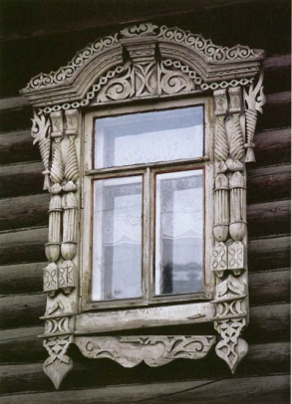
Издавна в украшении наличников широко используются накладные реечки, ромбы, кружочки, зубчики, применяется пропильная резьба. Сочетание пропильной резьбы и накладных элементов с общей хорошо продуманной формой придает наличнику чрезвычайную красоту. Наличники имеют определенную структуру. Состоят из отдельных частей. Среди них основными являются:
Двухскатное навершение-треугольное навершение наличника, образующее фронтон; простые и сложные фронтоны;
Арочное навершение-дуговое навершение самого наличника, когда фронтон имеет форму дуги; дуговое завершение самой рамы, вне зависимости от типа навершения наличника над рамой;
Плоское навершение-верхние полочка-карниз;
Многоярусное навершение-фронтон наличника из нескольких горизонтальных уровней; чаще-двухъярусное навершение наличника;
Навесные детали-резные украшения в виде навесных деталей-«ушей» при навершении наличника, фестонов над колоннами (боковыми пилястрами) и «серег» под его карнизом;
Боковые колонны-случаи, когда боковые колонны (пилястры) наличника принимают на себя большую часть смысловой нагрузки всего оформления;
Ставни-оконные ставни, как часть наличника;
Завершение-карниз-случаи, когда карниз (завершение наличника), богато украшен резьбой и несет смысловую нагрузку не менее чем навершение наличника.
При всем разнообразии домовой резьбы, наличники можно до сих пор встретить не только в деревнях, но и в частном секторе городов. Стиль исполнения может быть совершенно разным, а может, наоборот- похожим, поскольку часто домовую резьбу выполняли «бригады» мастеров, живущих отхожим промыслов. Начиная с Х˅ΙΙ века, старые магические знаки стали зарастать новыми орнаментами. Мастера плотники целыми артелями ходили по России, ставили дома, украшенные наличниками, перенося свой стиль от села к селу. Со временем стали издаваться целые альбомы узоров деревянной резьбы.
Из сохранившихся элементов домовой резьбы чаще всего привлекают внимание и сохраняются именно наличники, хотя при фотофиксации, конечно же, необходимо обращать внимание на весь комплекс домовой резьбы, включая ворота.
Устойчивые образы, символы и сюжеты мы можем найти в домовой резьбе, на прялках, посуде, орудия труда, в вышивке и росписи. Данный список отнюдь не исчерпывающий, значение многих символов можно более или менее точно прочесть только в контексте.
Ромб с точками-знак засеянного поля, знак плодородия.
Ромб, заштрихованный прямоугольник-обозначение земли.
Точки-семя, «запятые»-прорастающее семя.
Лучи в кругу, круги, кресты-солярные знаки, восходящее или заходящее солнце может быть показано полукругом, бег солнца-искривленные линии внутри круга.
Шестилепестковый знак в кругу-громовый знак.
Кресты-огненные знаки.

Литература
- Анфас-профиль [Электронный ресурс]/ Режим доступа:http://www.liveinternet.ru. http://www.mount.ru/Opolovnikov.htm
- Батурина, Л. Кольчугино 1759-2013. Ленинск-Кузнецкий [Текст] / Л. Батурина. –Ленинск-Кузнецкий, 2013. – 72 с.
- Кацюба, Д. В. История Кузбасса [Текст] : Краевед.пособие / Д. В. Кацюба. – Кемерово : кн. изд-во, 1983. – С. 120-128.
- Лакисов, А. И. Ленинск-Кузнецкий [Текст]/ А. И. Лакисов.- Кемерово : кн. изд-во, 1977.-С. 34-40.
- Кимеев, В. М. Касьминские чалдоны [Текст]/ В. М. Кимеев.-Кемерово : кн. изд-во, 1997.-С.45-49.
- Липинская, В. А. Поселения, жилища и одежда русского населения Сибири [Текст]/ В. А. Липинская.-Кемерово : кн. изд-во, 1969.-С.9-16.
- Рачковский, П. О. Особенности архитектуры Сибири [Текст]/ П. О. Рачковский.-Кемерово : кн. изд-во,1990.-С.312-319.
- Скрябина, Л. А. Строительные традиции и жилища русских старожилов Сибири [Текст]/Л. А. Скрябина.-Кемерово : кн. изд-во, 1995.-С.28-39.
- Щенников, А. А. Длинный дом и крытый двор [Текст]/ А. А. Щенников.-СПб : кн. изд-во, 1992.С.16-18.
- Баландин, С.Н. Эволюция русского деревянного зодчества Сибири с конца XVI до начала XX века [Текст]/ С.Н. Баландин.- Кемерово : кн. изд-во,1987.-С. 34-37.

